- 需要解决的问题
不让PowSavBootDialog在最近运行的应用中显示。
解决方案：给PowSavBootDialog加上属性android:excludeFromRecents = true
出现的问题：
- 当在主菜单界面，弹出该dialog时，按home键，然后再长按home键，就会出现这样的情况
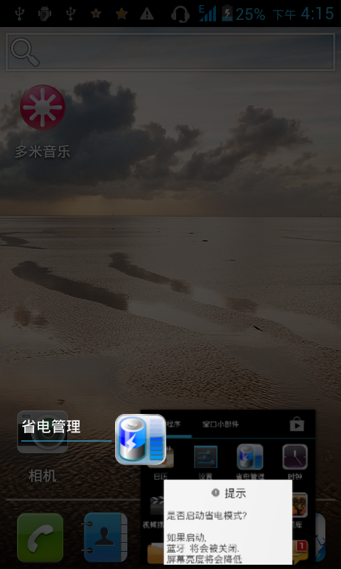
- 和上面一样的操作，主菜单，弹出dialog，按home键，然后返回主菜单，点击省电管理，启动的不是省电管理，而是这个dialog。
- 在省电管理界面弹出这个dialog，按home键，然后查看recents，会发现：
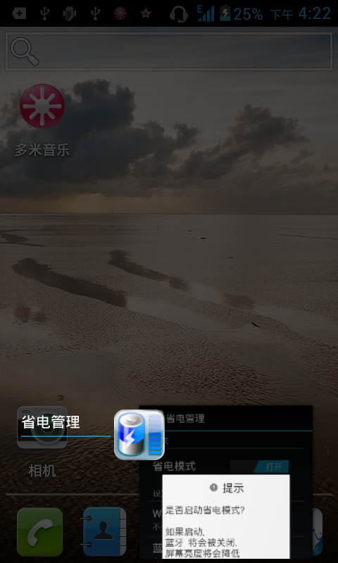
1 ，3 情况，如果打开应用，会发现dialog也会出现。
解决思路：当推出这个dialog时，从其中所在的task中清楚掉
解决方法：给PowSavBootDialog增加属性android:noHistory = true
这个方法可以解决上面的1和2 号问题，3号问题没有完全解决。
4）当查看recent时，情况和3号问题的图是一样的，但是，当你选择，进入省电管理时，却没有那个dialog。

解决方法：给主activity PowerSaving增加一个属性，android:excluedeFromRecents = ture，

至此问题解决。

从2号问题考虑，还可以用另一种方法:
去掉PowSavBootDialog的属性android:noHistory，增加另一个属性android:taskAffinity ，设置一个和主activity不同的task。
保持PowSavBootDialog和PowerSaving的excluedeFromRecents属性

